ГБОУ детский сад города Москвы № 1206 «Семицветик»

Консультация для родителей

на тему: **«Роль игры в умственном развитии ребёнка»**

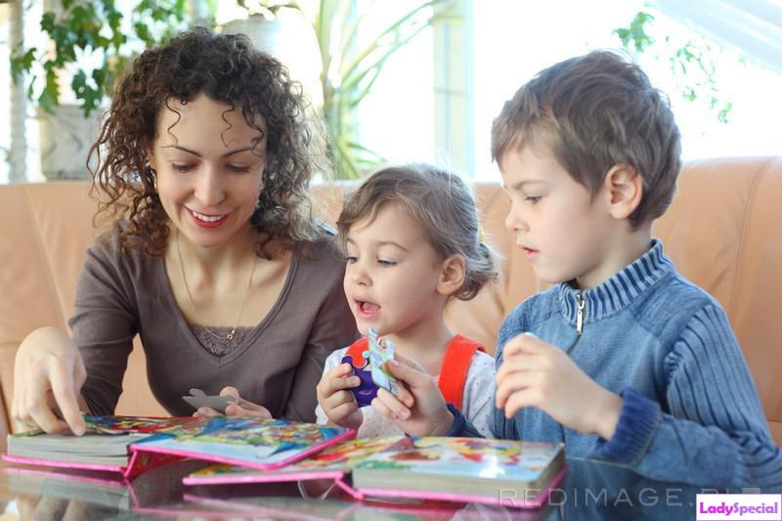

**Подготовила: Сибогатова Наталья Анатольевна**

**РОЛЬ ИГРЫ В УМСТВЕННОМ РАЗВИТИИ РЕБЁНКА**

Играявляется ведущим видом деятельности до­школьника. Детские игры проходят путь развития от предметно-манипуляционных (собрать пирамиду, дом из кубиков и т. д.) до сюжетно-ролевых игр с правилами (например в «магазин», «дочки-ма­тери» и др.) Младшие дошкольники играют чаще в одиночку, но в своих предметных, конструк­торских играх они уже совершенствуют восприятие, память, воображение, мышление, двигательные спо­собности. К среднему дошкольному периоду игры становятся совместными. Главное в этих играх — имитация определенных отношений взрослых. Дети выделяют роли и правила, сами стараются им следовать. В особый класс выделяются игры-со­ревнования, в которых формируется и закрепляется мотивация достижения успеха. В старшем до­школьном возрасте конструкторская игра начинает превращаться в трудовую деятельность, в ходе которой ребенок строит что-то полезное, нужное в быту. В таких играх дети усваивают элемен­тарные трудовые умения, познают свойства пред­метов. В игре ребёнок учится пользоваться пред­метами домашнего обихода, инструментами, учится планировать свои действия. Именно в игре со­вершенствуются ручные движения и умственные операции.

Особо следует рассказать о развитии восприятия, памяти, внимания и мышления дошкольника.

В период времени от 3 до 7 лет под влиянием конструкторской продуктивной, художественной де­ятельности у ребёнка складываются способности мысленно делить видимый предмет на части, а затем объединять их в единое целое. Дети учатся выделять структуру предметов, их про­странственные особенности, соотношения частей. Развитие восприятия происходит поэтапно. На пер­вом этапе перцептивные действия формируются непосредственно в результате игры с различными предметами. Лучше, если при этом для сравнения ребенку будут даваться эталоны (шар, пирамида, куб, другие геометрические фигуры или эталоны цвета). На втором этапе дети знакомятся с про­странственными свойствами предметов с помощью ориентировочно-исследовательских движений руки и глаза. На третьем этапе дети получают возможность довольно быстро узнать интересующие свойства объектов, при этом внешнее действие восприятия превращается в умственное.

Характерной особенностью внимания ребенка ран­него дошкольного возраста является его непроиз­вольность, т. е. то, что оно вызывается внешними привлекательными предметами, событиями. Такое внимание поддерживается, пока сохраняется интерес к воспринимаемым объектам. Активное владение речью, рассуждения вслух, внутренне регулируемое восприятие позволяют формировать произвольное внимание, т. е. внимание, возникающее под вли­янием внутренне поставленной задачи или раз­мышлений. Младшие дошкольники обычно рас­сматривают привлекательные для них картинки не более 6—8 секунд, а старшие дошкольники способны сосредоточивать внимание уже от 12 до 20 секунд. К старшему дошкольному возрасту в 2—2,5 раза возрастает продолжительность занятий одной и той же деятельностью. Но детям необ­ходима помощь родителей, т. к. уже и в до­школьном возрасте наблюдаются значительные ин­дивидуальные различия в степени устойчивости внимания, что зависит от типа нервной деятель­ности, состояния здоровья, условий жизни ребёнка.

Что касается развития памяти, то в младшем и среднем дошкольном возрасте (у детей 3—4 лет) запоминание и воспроизведение являются не­произвольными, а в старшем дошкольном возрасте происходит постепенный переход от непроизвольного к произвольному запоминанию материала. Учеными отмечено, что продуктивность запоминания в игре значительно выше. Даже дети 3—4 летнего возраста в играх могут произвольно запоминать, помнить и припоминать различный материал. Большинство нормально развивающихся детей младшего и сред­него дошкольного возраста имеют неплохо развитую механическую память. Но они легко запоминают и без особых усилий воспроизводят виденное и слышанное, при том условии, что оно вызвало у них интерес. Развитие памяти тесно связано с развитием мышления у детей. Старшие дошколь­ники легче запоминают материал тогда, когда они видят связи между предметами, явлениями, понятиями.

Сюжетно-ролевые игры, особенно игры с пра­вилами, развивают, в первую очередь, нагляд­но-образное мышление. Играя с предметами, ребенок учится замещать их образами. Таким образом, необходимость практического действия с пред­метами постепенно отпадает. К концу дошкольного периода начинает формироваться словесно-логическое мышление. Оно предполагает развитие умения опе­рировать словами, понимать логику рассуждений. И здесь обязательно потребуется помощь родителей, воспитателей, так как известна нелогичность детских рассуждений при сравнении, например, ве­личины и количества предметов. В дошкольном возрасте начинается развитие понятий. Трёх - четырёхлетний ребенок может использовать слова, ко­торые взрослые называют понятиями. Полностью словесно-логическое, понятийное, или абстрактное, мышление формируется к подростковому возрасту.